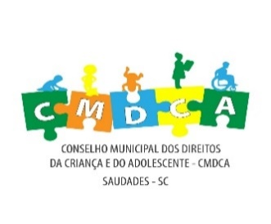
CONSELHO MUNICIPAL DOS DIREITOS DA CRIANÇA E DO ADOLESCENTE – CMDCA
SAUDADES – SC

Edital n.04 /2023

A Comissão Especial para o processo de escolha dos membros do Conselho Tutelar, constituída pelo Conselho Municipal dos Direitos da Criança e do Adolescente - CMDCA do Município de Saudades SC, na forma da Resolução n. 15/2023, torna público o resultado da eleição dos membros do Conselho Tutelar do Município de Saudades, realizada no dia 1º de outubro de 2023.

Titulares
Classificação | Nome do Candidato | N. do candidato | Total de votos
1º | Claudete Jahnel da Maia | 777 | 150
2º | Nelsi Teresinha Wildner Muller | 120 | 123
3º | Marelice Lucia Weber Sulzbach | 123 | 94
4º | Sirlei Teresinha Ternus Schuh | 155 | 91
5º | Marli Caprini Gralow | 110 | 66
Suplentes
Classificação | Nome do Candidato | N. do candidato | Total de votos
6º | Fabiano Marcelo Wagner | 222 | 47
7º | Ernesto Pedro Niederle | 333 | 47
8º | Isadora Luiza Schmitz | 101 | 42
9º | Angélica Rezende Reis | 106 | 22
10º | Luciane Ripplinger Karling | 666 | 21
11º | Claudia Breier | 444 | 17
12º | Marcia Kaufmann | 111 | 13

Fica aberto o prazo de dois(02) dias, a contar da publicação do presente Edital, para que sejam apresentados recursos contra o resultado publicado, na forma previsto na Resolução n. 15/2023.

A homologação final do resultado da eleição dar-se-á após a análise dos recursos apresentados no prazo legal.

Saudades SC, 02 de outubro de 2023.

Odete Hermes Marina Lunardi
Presidente CMDCA Coordenador da Comissão Especial

